江苏明都超市春节在职职工商品方案表（一）
序号 | 品名 | 规格 | 数量 | 商品图片 | 零售价
1 | 日清 低芥酸菜籽油 | 日清 5L | 1 | 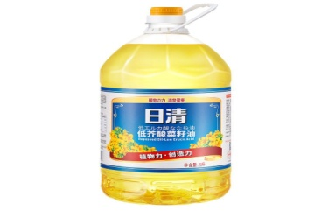 | 99
2 | 金谷皇妃 五常大米 | 金谷皇妃 5KG | 1 | 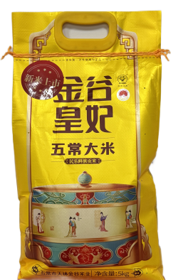 | 79
3 | 认养一头牛娟姗奶梦幻盖250ml*10入 | 认养一头牛  250ml*10盒 | 1 | 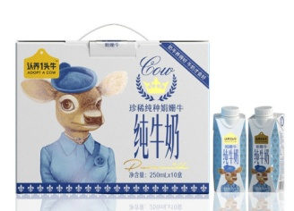 | 89
4 | 天生好果甄品悦享1218款 | 1.天生好果开心果130克 2.天生好果每日坚果140克  3.天生好果带壳巴旦木120克 4.天生好果紫衣腰果130克  5.天生好果海苔味蛋卷70克 6.天生好果新疆灰枣158克  7.天生好果即食烧仙草328克 8.天生好果鱼皮花生142克 | 1 | 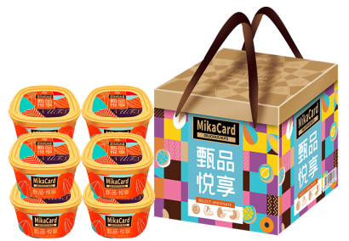 | 199
5 | 龙腾四海礼盒1274克 | 姚朵朵小香菇88克（珍选款）  姚朵朵雪花银耳68克  姚朵朵龙口粉丝180克  姚朵朵桂圆188克（珍选款）  姚朵朵新疆灰枣250克（珍选款）  纯燕麦片500克  包装盒-龙腾四海 | 1 | 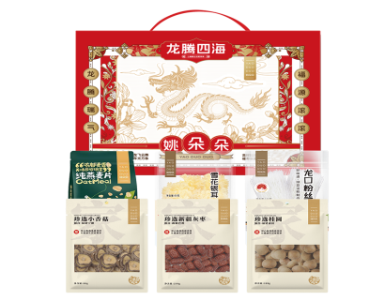 | 110
6 | 广州酒家广府礼腊味礼盒 | 广州酒家  大粒肠150g  蛋黄盏100g  腊鸭脯100g  腊鸡腿150g | 1 | 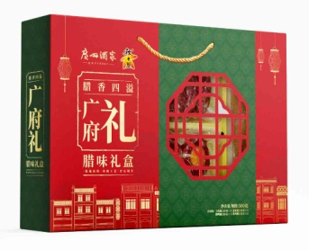 | 75
7 | 明都这箱有礼零食礼盒 | 明都  松鼠岭开心果458g  松鼠岭琥珀核桃仁458g  健达礼盒  加州原野鱼皮花生538g  七分饯 西梅 428g  咖啡糖  玉米卷  tims咖啡 |  | 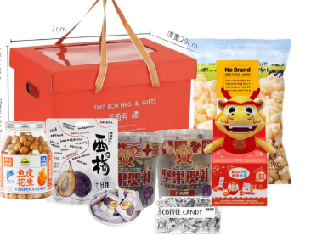 | 299
8 | 金桔礼盒 | 匠心极 4KG |  | 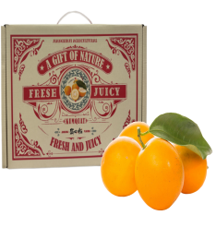 | 79
9 | 水卫仕洗衣凝珠（全效呵护）6袋 | （1）水卫仕粒粒净洗衣凝珠（全效呵护）12g*18颗/袋*6  （2）中号礼盒*1 | 1 | 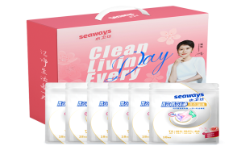 | 159
市场价1188元，明都报价800元，按800元结算。季翔：13584346810
教职工可选择送货上门（全省范围内配送）或送到学校，（若选择送货上门，请填写收件人姓名、联系电话、详细地址）

江苏明都超市春节在职职工商品方案表（二）
序号 | 品名 | 规格 | 数量 | 商品图片 | 零售价
1 | 日清低芥酸菜籽油礼盒 | 日清  低芥酸菜籽油1L*2 | 1 |  | 59
2 | 金谷皇妃 五常大米 | 金谷皇妃 5kg | 1 | 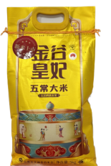 | 79
3 | 椰子知道新年版 | 250ML*10 | 1 | 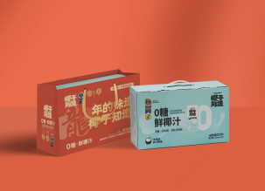 | 68
4 | 羊羊得意礼盒 | 羔羊炖肉块500g*1袋  羔羊蝴蝶排500g*1袋  精品羊颈片500g*1袋  羔羊羊蝎子500g*1袋  诺木洪枸杞20g*2  赠品：炖肉料包30g*2包 | 1 | 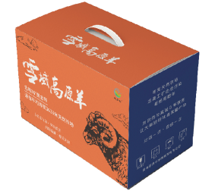 | 399
5 | 德世朗云璟系列珐琅汤锅（24cm） | 产品规格：24cm  锅体材质：10Cr17不锈钢（食品接触用）+搪瓷（食品接触用） | 1 | 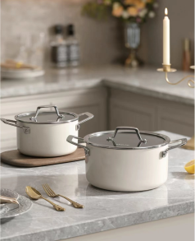 | 515
6 | 西子.龙来运转三件套 | 洁丽雅74*34cm纯棉毛巾*2  一条龙红包*1  龙年礼盒*1 | 1 | 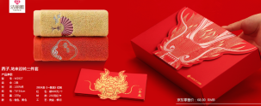 | 68
市场价1188元，明都报价800元，按800元结算。季翔：13584346810
教职工可选择送货上门（全省范围内配送）或送到学校，（若选择送货上门，请填写收件人姓名、联系电话、详细地址）

江苏明都超市春节在职职工商品方案表（三）
方案
物品名称
品牌及规格
市场价格
备注
使用起始时间：
提货券面值：
不可用范围：
开始日期：制券日
期
面值：100元8张
截止日期：2024年
12月31日
面值:70:1张
合计：870元
（附样版壹份）
提货券方
案
提货券
购买香烟仅限总店使用。
提货券联系人：
祁亚琴13775006252
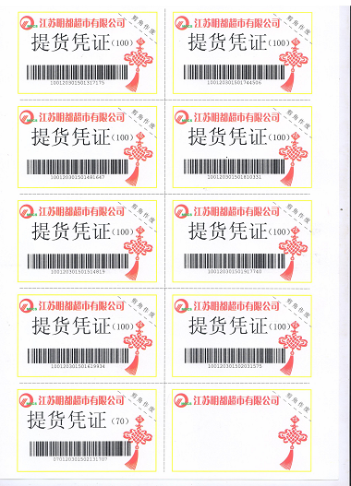
 江苏明都超市有限公司简介
江苏明都超市有限公司成立于1999年5月，总部位于常州市武进区湖塘镇人民路312号。是一家主要以经营日用百货、各类定型包装食品、农副产品、生鲜食品、五金家电等生活用品为主的品牌连锁超市。
明都超市自创业以来，始终坚持“真诚树商誉”的发展理念，以为顾客提供价廉物美的商品和便捷的购物服务为宗旨，前后已成功开办直营店70余家，加盟店30多家及一批运动品牌连锁店。以“明都”为品牌的生活卖场、社区综合超市遍布常州30多个行政乡镇及周边地区，网络覆盖率达80%。在册职工2000余人，营业面积达16万平方米，建有5万平方米商品和冷链配送中心，是常武地区管理规范、形象统一、信誉优良、综合实力较强的连锁超市企业。
多年来，明都超市积极承担企业公民的社会责任，热心致力于助学支教、扶贫济困等公益事业。坚持“统一采购、统一配送、统一形象、统一核算、统一管理”的连锁经营模式；坚持“品质第一、追求卓越”的质量承诺；努力实践“将更多的实惠让给消费者”的价格方针；始终不渝地将“满足消费者的需求”作为最终目标。在城乡市场和广大消费者心中树立了良好的口碑和声誉。多年来，公司取得了多项荣誉，先后被评为：武进区服务先进单位，武进区十大流通服务先进企业，连续六年是区级纳税大户，2006年-2014年获得江苏省供销社、常州市供销社系统先进集体、三星级为农服务社，2005年-2008年价格A级诚信单位，消费、计量、质量诚信单位、文明单位，2007年-2010年信用（合同）A级企业，市民评选八佳超市，2006年获得国家商务部“万村千乡”市场工程试点企业及优秀承办企业，2008年以来省级放心消费者示范单位、2015年以来市级平价超市等多项荣誉称号。
公司直营店常年保持有各类居家生活必需品、时鲜品、网红爆款商品等SKU数20000个以上，具有会员数8万个以上，多年来建立了与中国建设银行、常州供电公司、常州市第一人民医院、常州市总工会、常州市农业银行等上百家上市公司、企事业单位、政府职能部门的优购合作关系，并取得了一致好评。遍布本地乡镇的连锁网点和通用通兑的提货方式，以及具有京东、饿了么、美团等网上支付服务功能为消费者提供了快速方便的购物平台。
未来，公司将立足本土，逐步向周边市、镇辐射，提档升级，稳步发展，积极探索实体店与电商互动平台，打造“一站式”消费的现代化购物环境，不断完善和强化内部管理体系，创新经营能力，全力打造常武地区的优秀零售商。

提货方式说明
一）提货券可以在以下门店购买商品，大门店规模在1000平米以上（红色字体标注），中门店规模在500平米至1000平米之间，小门店不超过300平米。

号 | 区域划分 | 店 名（规模） | 地 址 | 联系电话
1 | 中区 | 明都超市总店（大） | 常州市和平北路39号 | 0519-88111998
2 | 中区 | 明都超市一院店（小） | 天宁区局前街225号（第一人民医院15号楼一楼） | 0519-86817150
3 | 中区 | 一院罗森店（小） | 常州市第一人民医院内2号楼大厅 | 13584385565
4 | 中区 | 明都超市紫云店（中） | 江苏省常州市青龙街道紫云苑社区会所一、二层 | 0519-89816630
5 | 中区 | 明都超市怀德名园店（中） | 常州市新北区晋陵路怀德名园39-106号 | 0519-89187057
6 | 中区 | 明都超市中天名园店（中） | 江苏省常州市武进区湖塘人民东路中天名园28-96号、28-97  、28-99号商铺 | 0519-69809505
7 | 中区 | 明都超市南都店（中） | 江苏省常州市武进区湖塘镇南都新村商业街5-6号 | 0519-86191653
8 | 中区 | 明都超市四季新城店（大） | 江苏省常州市武进区湖塘四季新城小区南门对面 | 18706111189
9 | 中区 | 明都超市学府店（中） | 江苏省常州市武进区南夏墅街道学府东苑商业房A2幢1/5号商铺 | 0519-89610659
10 | 中区 | 明都超市恒立店（小） | 江苏省武进风林南路158号 | 13776814916
11 | 中区 | 明都超市政务店（小） | 常州市锦绣路2号 | 13685249992
12 | 北区 | 明都超市魏村店（大） | 江苏省常州市新北区春江镇魏村魏安路7号 | 0519-69809500
13 | 北区 | 明都超市魏村大顺发店（大） | 江苏省常州市新北区春江镇魏村魏安路231号 | 0519-82006689
14 | 北区 | 明都超市百丈店（大） | 江苏省常州市新北区百兴路69号 | 15851968360
15 | 北区 | 明都超市合全店（小） | 常州玉龙北路589号 | 13685211308
16 | 北区 | 明都超市奔牛1店（中） | 江苏省常州市武进区奔牛镇金牛东路37-43号 | 0519-83218030
17 | 北区 | 明都超市奔牛2店（中） | 江苏省常州市武进区奔牛镇天禧桥17号 | 0519-83210896
18 | 北区 | 明都超市孝都店（中） | 江苏省常州市新北区春江镇魏村沿江西路26号 | 0519-85710917
19 | 北区 | 明都超市镇江店（大） | 镇江新区丁岗平昌新城邻里中心 | 0511-83566899
20 | 北区 | 明都超市安家2店（中） | 常州市新北区春江镇安家永安东路76号 | 0519-85976711
21 | 北区 | 明都超市安家3店（大） | 常州市新北区春江镇安家安宁路56号 | 0519-85970562
22 | 北区 | 明都超市孟河店（大） | 常州市新北区孟河镇孟河大道18号 | 18861612529
23 | 北区 | 明都超市西夏墅店（大） | 常州市新北区西夏墅镇中路55号 | 18861612517
24 |  | 明都超市界牌店（大） | 丹阳市界牌新村商业广场1号楼 | 13584777855
25 | 东区 | 明都超市横林店（大） | 江苏省常州市武进区横林镇大桥南路38号 | 0519-88786867
26 | 东区 | 明都超市大顺发店（大） | 江苏省常州市武进区横林镇天启云庭3号 | 0519-88723988
27 | 东区 | 明都超市崔桥店（大） | 江苏省常州市武进区崔横南路崔桥客运店东侧约170米 | 0519-85156166
28 | 东区 | 明都超市横山桥店（大） | 江苏省常州市武进区横山桥镇新利财富广场3-108号 | 13585344007
29 | 东区 | 明都超市郑陆1店（中） | 江苏常州武进区郑陆镇迎宾路19号 | 0519-88737662
30 | 东区 | 明都超市郑陆2店（大） | 江苏省常州市武进区郑陆镇草塘滨东申达花苑 | 0519-88738983
31 | 东区 | 明都超市焦溪店（大） | 江苏省常州市天宁区常焦路2号 | 051989889297
32 | 东区 | 明都超市洛阳店（大） | 江苏省常州市武进区洛阳镇聚荣家园15幢101号 | 15240508136
33 | 东区 | 明都超市上林店（大） | 江苏省常州市武进区横林镇上林南苑T幢 | 13915202517
34 | 东区 | 明都超市雪堰2店（大） | 武进区雪堰镇雪城路53号 | 0519-86159025
35 | 东区 | 明都超市漕桥店（大） | 武进区雪堰镇漕桥振兴路333号 | 0519-86217016
36 | 东区 | 明都超市潘家店（大） | 武进区雪堰镇潘家街潘南路世纪大道北（潘家卫生院东侧） | 0519-86546160
37 | 东区 | 明都超市前黄店（大） | 江苏省常州市武进区前黄镇景德西路2号 | 18861612535
38 | 西区 | 明都超市湟里店（大） | 武进区湟里镇金鼎路18号 | 0519-83346510
39 | 西区 | 明都超市湟里大顺发店（大） | 武进区湟里镇金鼎路1号 | 0519-83340440
40 | 西区 | 明都超市东安店（大） | 江苏省常州市武进区湟里镇东安街迎宾中路1号 | 0519-83736183
41 | 西区 | 明都超市夏溪店（大） | 江苏省常州市武进区夏溪西路与花溪路交叉口南80米 | 13961156886
42 | 西区 | 明都超市村前店（中） | 江苏省常州市武进区湟里镇村前街262号 | 0519-83766361
43 | 西区 | 明都超市礼河店（大） | 江苏武进经济开发区锦润路52号 | 0519-86056289
44 | 西区 | 明都超市农发区店（中） | 江苏省武进区经济开发区稻香路123号 | 0519-86355539
45 | 西区 | 明都超市邹区店（大） | 常州市钟楼区邹区镇北大街38号 | 0519-83641211
46 | 西区 | 明都超市卜弋店（中） | 江苏省常州市武进区邹区镇卜弋新街 | 0519-83310516
47 | 西区 | 明都超市湟里2店（小） | 江苏省武进区湟里镇湟里高中内 | 13951223623
48 | 西区 | 明都超市西太湖店（大） | 江苏省常州市武进区经发区绿杨路9号 | 13861668546
49 | 西区 | 明都超市嘉泽店（大） | 江苏省常州市武进区嘉泽镇花都广场 | 13776863553

